**[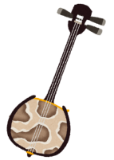](http://www.google.co.jp/url?sa=i&rct=j&q=&esrc=s&frm=1&source=images&cd=&cad=rja&uact=8&ved=0CAcQjRw&url=http://www.irasutoya.com/2013/11/blog-post_5948.html&ei=TZ7iVN_UDofs8AWPwII4&bvm=bv.85970519,d.dGc&psig=AFQjCNFTErrsuYHXm7SmBJz08Zp3RTUVsg&ust=1424224164968670)[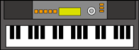](http://www.google.co.jp/url?sa=i&rct=j&q=&esrc=s&frm=1&source=images&cd=&cad=rja&uact=8&ved=0CAcQjRw&url=http://illpop.com/png_musichtm/keyboard_a11.htm&ei=MbviVLmjA4jg8AXup4JI&bvm=bv.85970519,d.dGc&psig=AFQjCNF_ph0MrLLDh79kVSPRVROnOhJEPg&ust=1424231577310815)**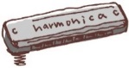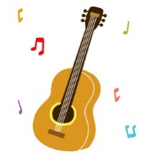

－申込み・問合せ先－**加西市中央公民館**

〒675-2303　加西市北条町古坂1-1

TEL:（0790）42-2151（日・祝を除く9：00～17：00）

FAX:（0790）42-1453

MAIL: [chuo@city.kasai.lg.jp](mailto:chuo@city.kasai.lg.jp)

BLOG: http://1.city.kasai.hyogo.jp/chuo/

**キラリ♡ハートフル講座**

**音楽**＆**トーク**で

心いやされるひと時を

一緒にすごしましょう！

**♡**が“あったかくなり”

人にも自分にも

やさしくなれる講座です。

定　員：40名

受講料：全4回1,200円

（初回に集金します）

加西市人権推進課＆中央公民館コラボ事業

**第4回**

**8/7（金）10：00～11：30**

加西市民会館3階小ホール

**（ギター）　　　氏**

**人権トーク＆ライブ**

**第2回**

**6/5（金）14：00～15：30**

加西市民会館3階小ホール

**（ピアノ）　　 氏**

**第1回**

**5/1（金）10：00～11：30**

加西市民会館3階小ホール

**（三線）淡路ぬニセター**

**氏・ 氏**

**第3回**

**7/3（金）10：00～11：30**

加西市民会館3階遊技室

**（ハーモニカ・キーボード）**

**氏**

**♡し・あ・わ・せ♡**